Marie Anne Vanier : Décès : 14 janvier 1778, Montréal.
Sépulture : 16 janvier 1778, Notre Dame, Montréal.

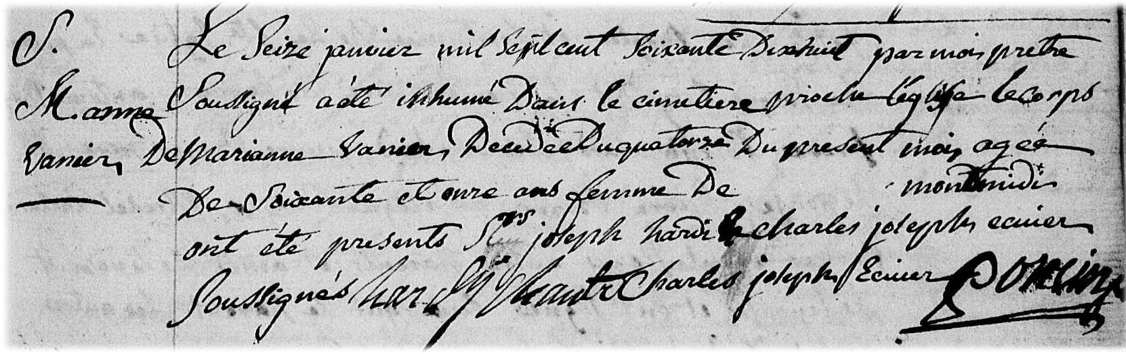
Le seize janvier mil sept cent soixante dix huit par moi prêtre soussigné a été inhumé
dans le cimetière proche l’église le corps de Marianne Vanier décédée du quatorze
du présent mois agée de soixante et onse ans femme de Monmidi ont été présents
Joseph hardi Charles joseph Ecuier soussignés

Hardi chantre Charles Joseph Ecuier Ponein, ptre.

